歌德电子借阅机简介及使用说明
- 歌德电子借阅机简介
歌德电子借阅机是一台24小时自助式电子图书借阅机，借阅机内置3000册EPUB高清文本格式的独家授权正版电子图书，同时提供每月更新150本热门新书的定期服务；图书按照经典名著、精品推荐、小说传记、文学艺术、经管励志等进行分类，提供图书页面分类导航，精美的高清图片、优雅的图文绕排、绚丽的全屏插图，让电子书也可以带来超越纸书的视觉享受，满足读者时刻借阅图书的需求。
- 歌德电子借阅机使用说明
- 客户端下载
- Android、IOS系统手机，在应用商店搜索“超星移动图书馆”进行下载；
- 通过扫描下方二维码下载客户端；
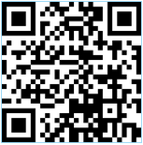
- 选择目标图书
（1）点击借阅机屏幕，进入图书分类页面，如下图：
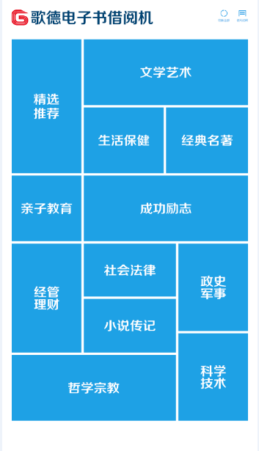
（2）选择感兴趣的图书类别，进入目标类别图书书架，如下图：
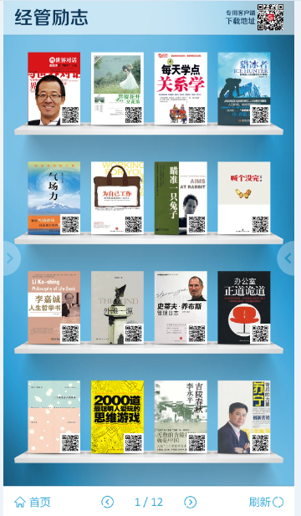

（3）点击并打开目标图书信息页面，显示目标图书二维码，如下图：
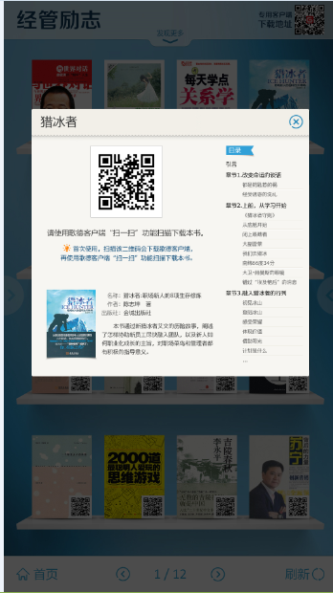
- 图书下载
（1）打开手机中的“超星移动图书馆”客户端，如下图：
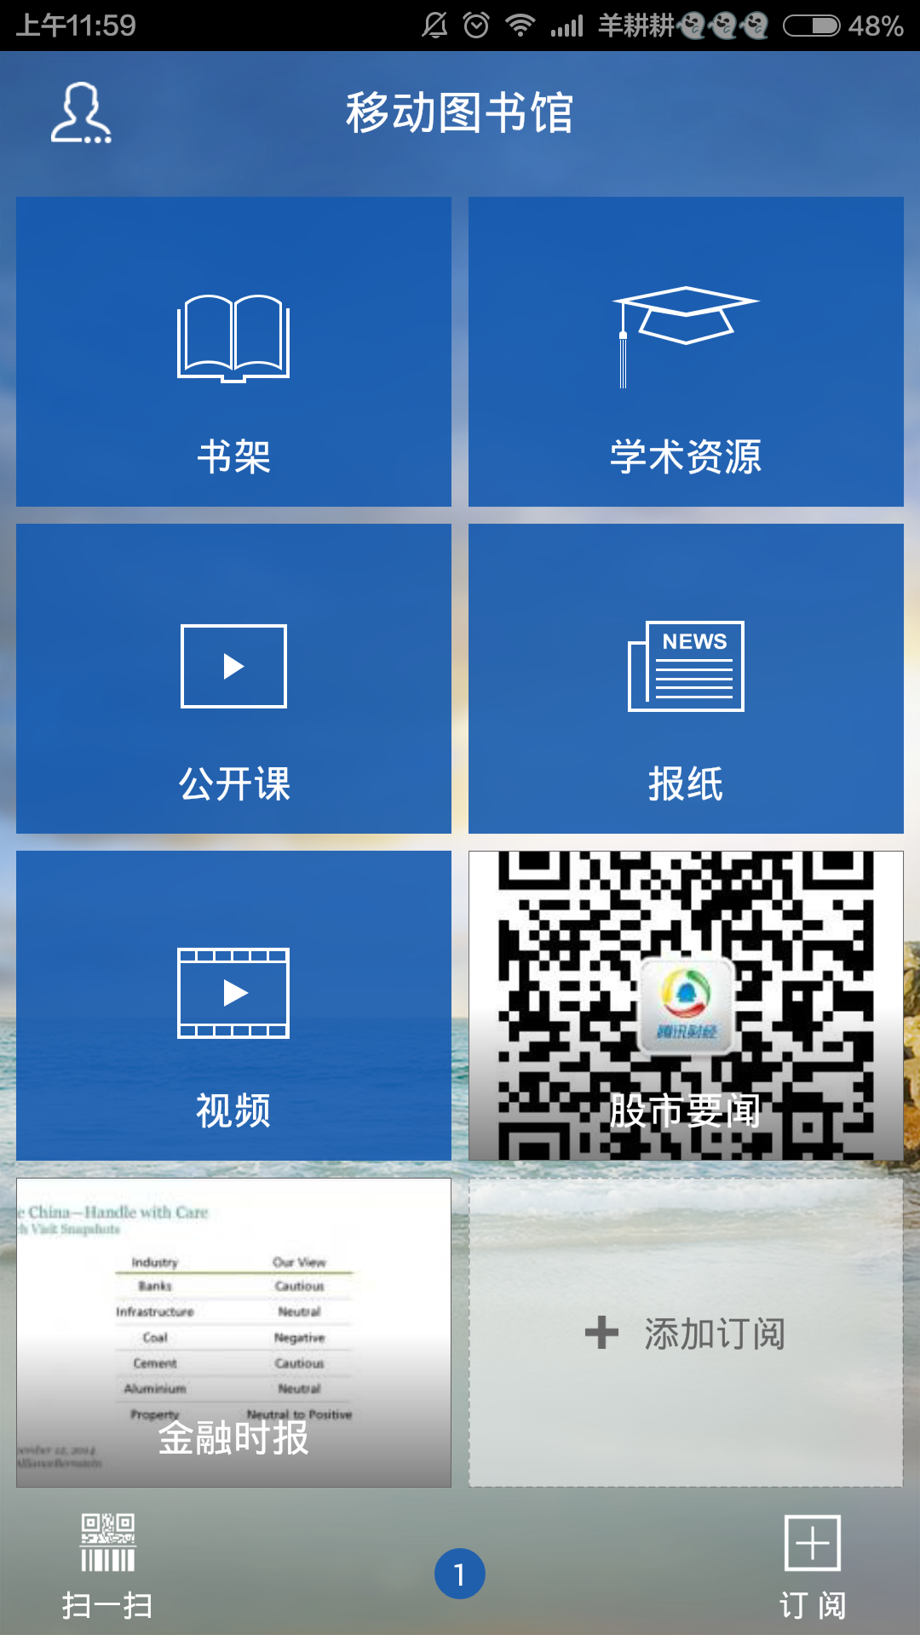
（2）点击页面左下角“扫一扫”选项，进入二维码扫描页面，扫描图书二维码，如下图：
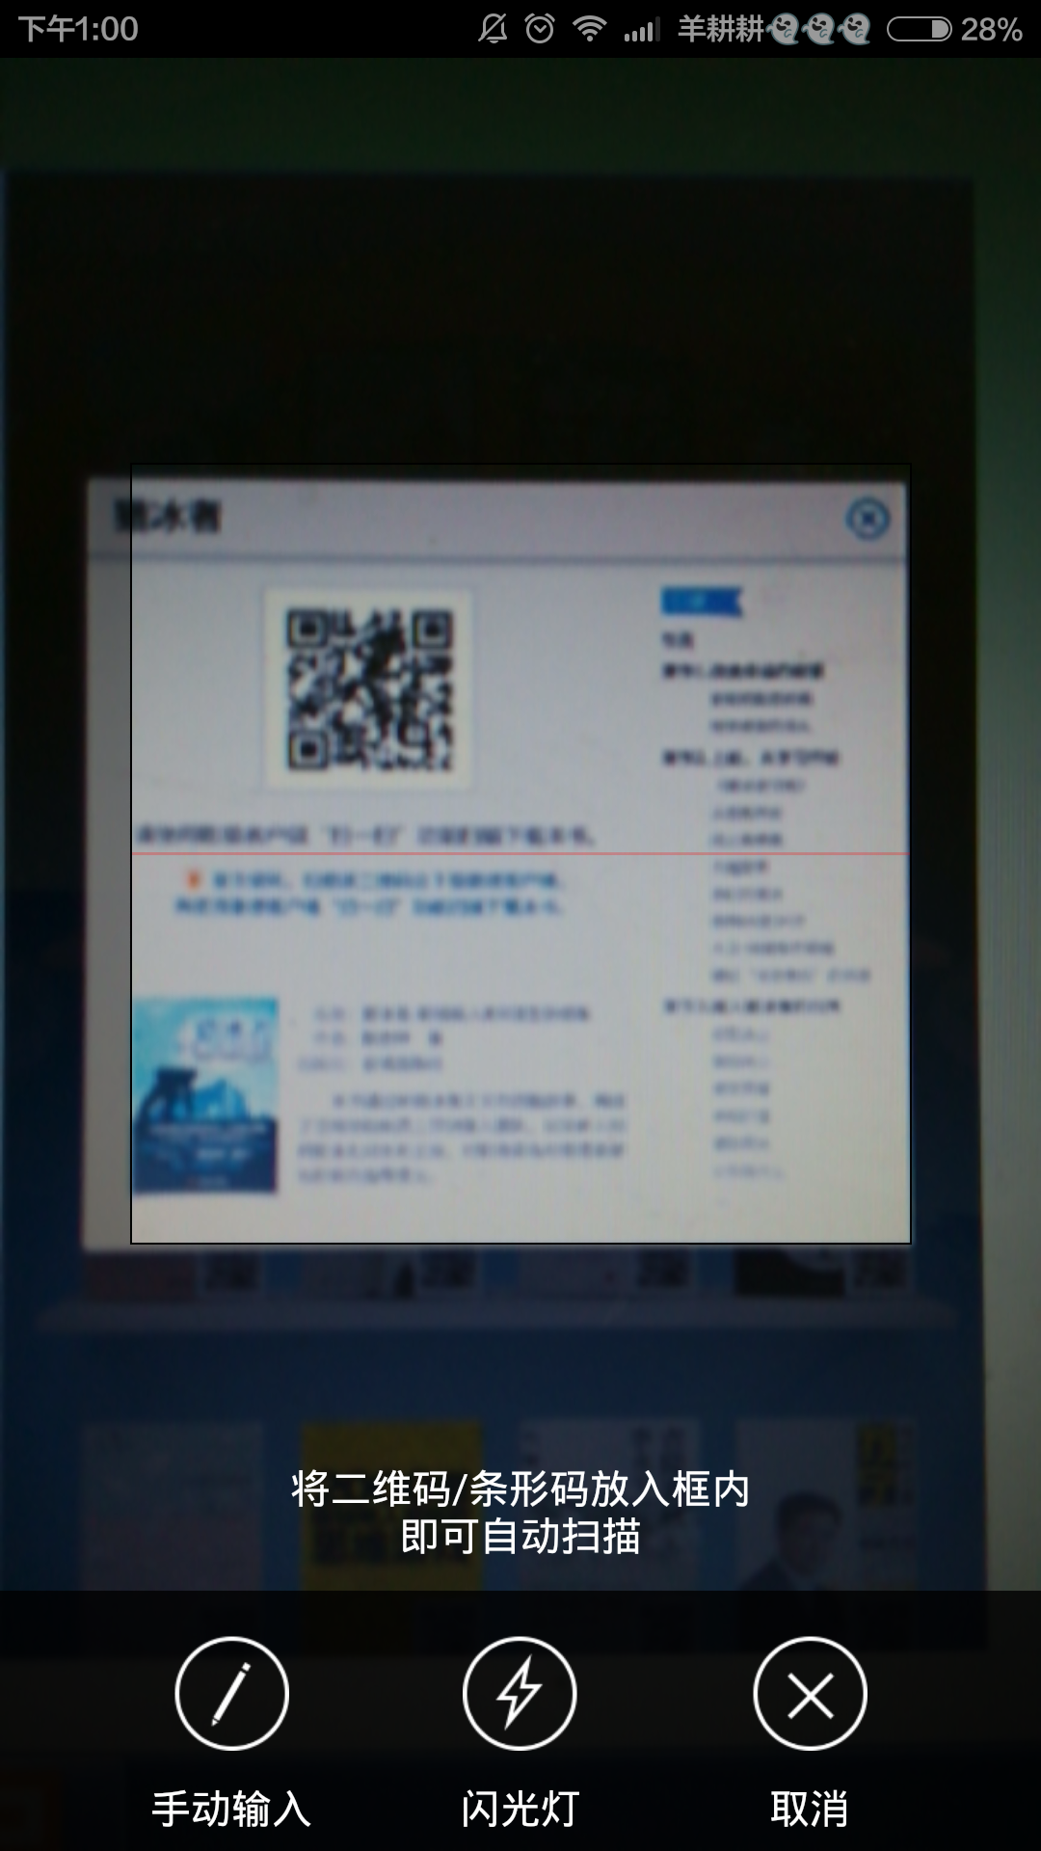
（3）进入移动图书馆“书架”模块，查看下载的图书，如下图：
